Ćwiczenie nr 4

Położenie geograficzne  i charakterystyka parku | Przystanek 4 | Imię i nazwisko.................................................  Klasa..................................................................  Data...................................................................

Przybory: mapa, ołówek lub kredka
Zadanie 1. Zaznacz na planie miejsce, w którym znajduje się Zespół Pałacowo- Parkowy w Miliczu
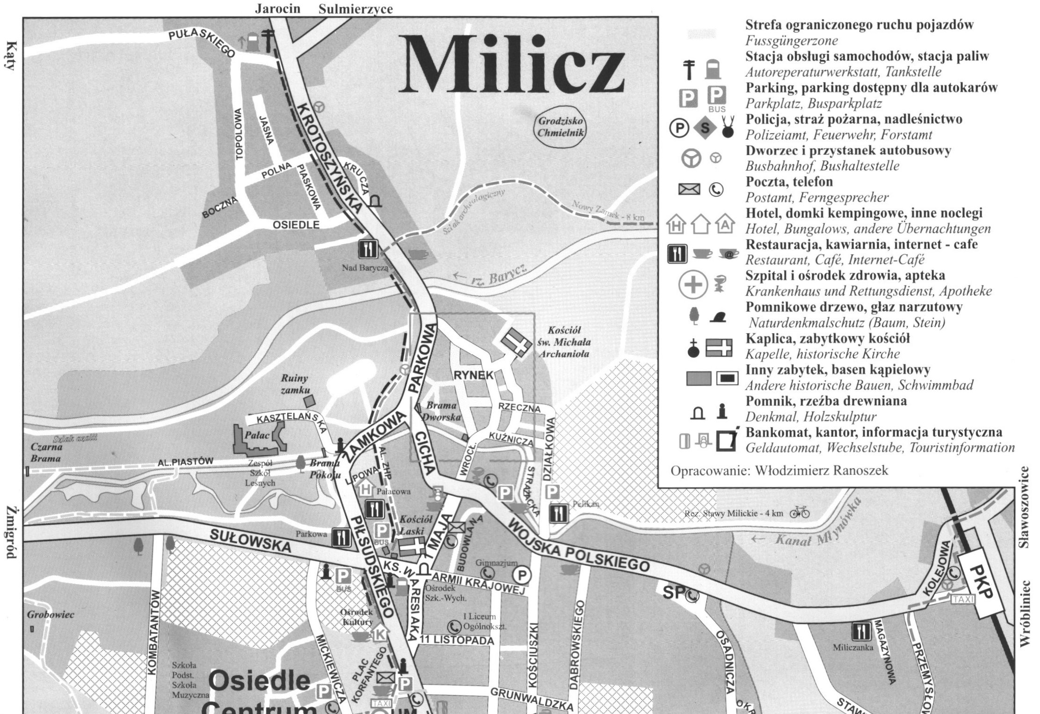

Zadanie 2. W oparciu o dostępne informacje (tekst źródłowy, plan) podaj położenie parku w Miliczu
......................................................................................................................................................
Zadanie 3. Park w stylu angielskim charakteryzuje się .............................................................
............................................................................................................................................................................................................................................................................................................
Zadanie 4. Powierzchnia parku w Miliczu wynosi ....................................................................
Zadanie 5. Kanał Młynówka jest dopływem rzeki ................................., który jest prawym dopływem Odry.

